Изъятие ПК и носителей данных

системные блоки, разъемы, носители информации
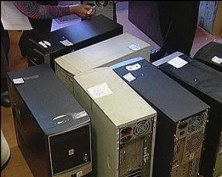
- нумеруются
- упаковываются в коробки, мешки, ткань или полиэтиленовый пакет с описанием
- заклеиваются
- опечатываются, не следует пользоваться клеем, который могут повредить устройство
- сопровождаются пояснительной надписью, с указанием типа устройства, его характеристик
- скрепляется подписями следователя, специалиста, понятых

